

**FullCoders:** curso introductorio

# **Comisión:** 14/21656

Septiembre 2023

**Proyecto:** Trabajo Práctico Final “Torneo-Copa Eliminatoria”

**Alumno:** Cuevas, Hector Enrique

**Tutora:** Bussi, Agustina



El presente trabajo pretende simular la necesidad de un organizador de torneos en línea, de tener una aplicación dónde pueda volcar los participantes y le devuelva una lista organizada de los mismos, genere los enfrentamientos entre estos y finalmente muestre en pantalla al ganador de la competencia.  
  
En este proyecto introductorio, se presenta un diagrama de flujo general, un pseudocódigo que simula el programa para satisfacer la necesidad del cliente, con carga y devolución de datos.

Utilizo KANBAN como metodología ágil, abarcando el trabajo práctico en general, no sólo enfocándome en la idea final elegida.

Toda la documentación se encuentra en el siguiente repositorio GitHub:

**Metodología Kanban para el Proyecto “Trabajo Práctico Final”**

### **Tablero Kanban:**

Crear un tablero Kanban en una plataforma en línea como Trello. Crear columnas como "PENDIENTE", "EN CURSO", “PARA REVISAR" y "FINALIZADO".

**Listado de Tareas:**

* Manejar diferentes ideas para el proyecto final.
* Investigar sobre los diferentes temas a abarcar.
* Elegir por uno de los temas, teniendo en cuenta complejidad, originalidad, adecuación a

los temas vistos en clase.

* Dividir el proyecto en tareas más pequeñas.
* Generar un PMV (Producto Mínimo Viable).
* Crear la estructura del menú de usuario.
* Implementar la funcionalidad de carga y devolución de datos.

**Flujo de Trabajo:**

Colocamos las tareas en la columna "PENDIENTE" del tablero Kanban.  
A medida que comenzamos a trabajar en una tarea, la movemos a la columna "EN CURSO".  
Cuando completamos una tarea, la movemos a la columna "PARA REVISAR" para verificarla y resolver cualquier problema.  
Una vez que una tarea haya sido revisada y aprobada, la movemos a la columna "FINALIZADO".

**Seguimiento:**  
**Actualizaremos el tablero Kanban regularmente, asegurándonos de que refleje el progreso. Podemos crear una columna "Bloqueado" para indicar qué tareas están trabadas y por qué..**

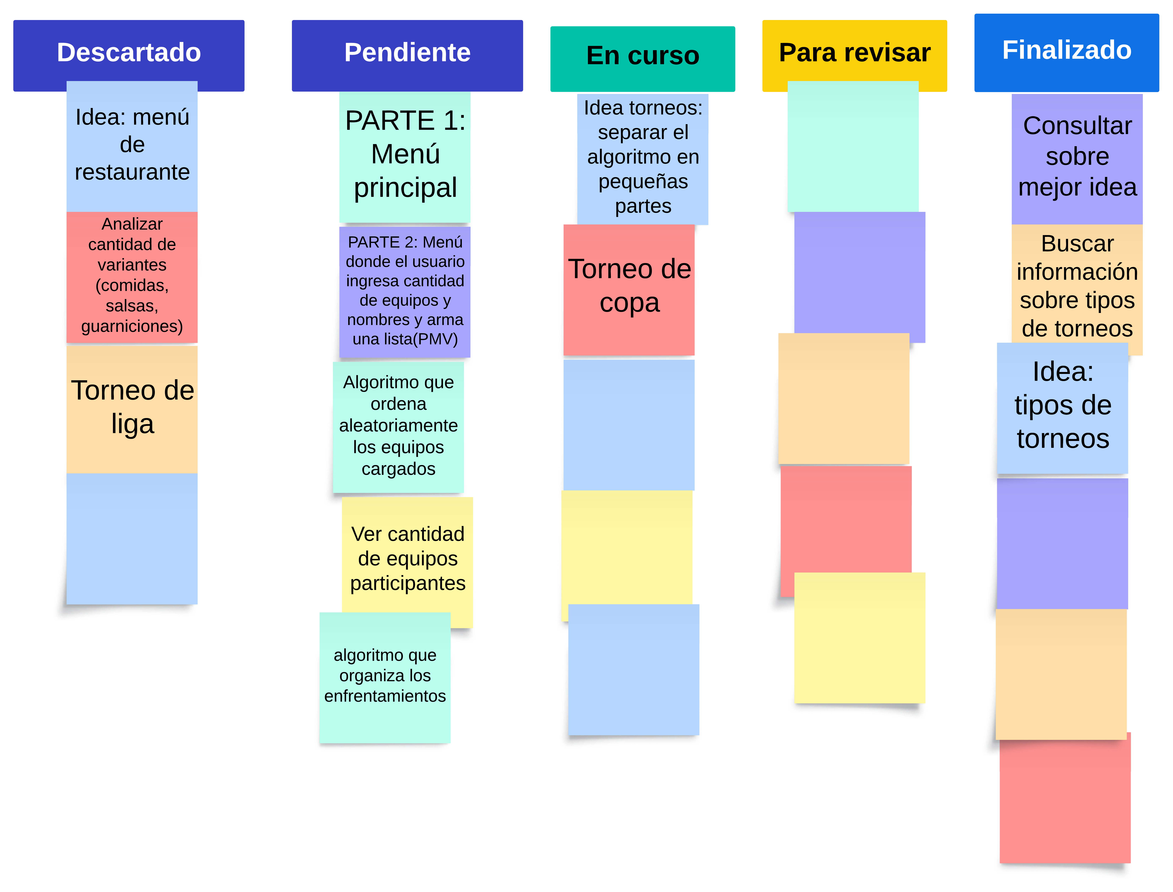

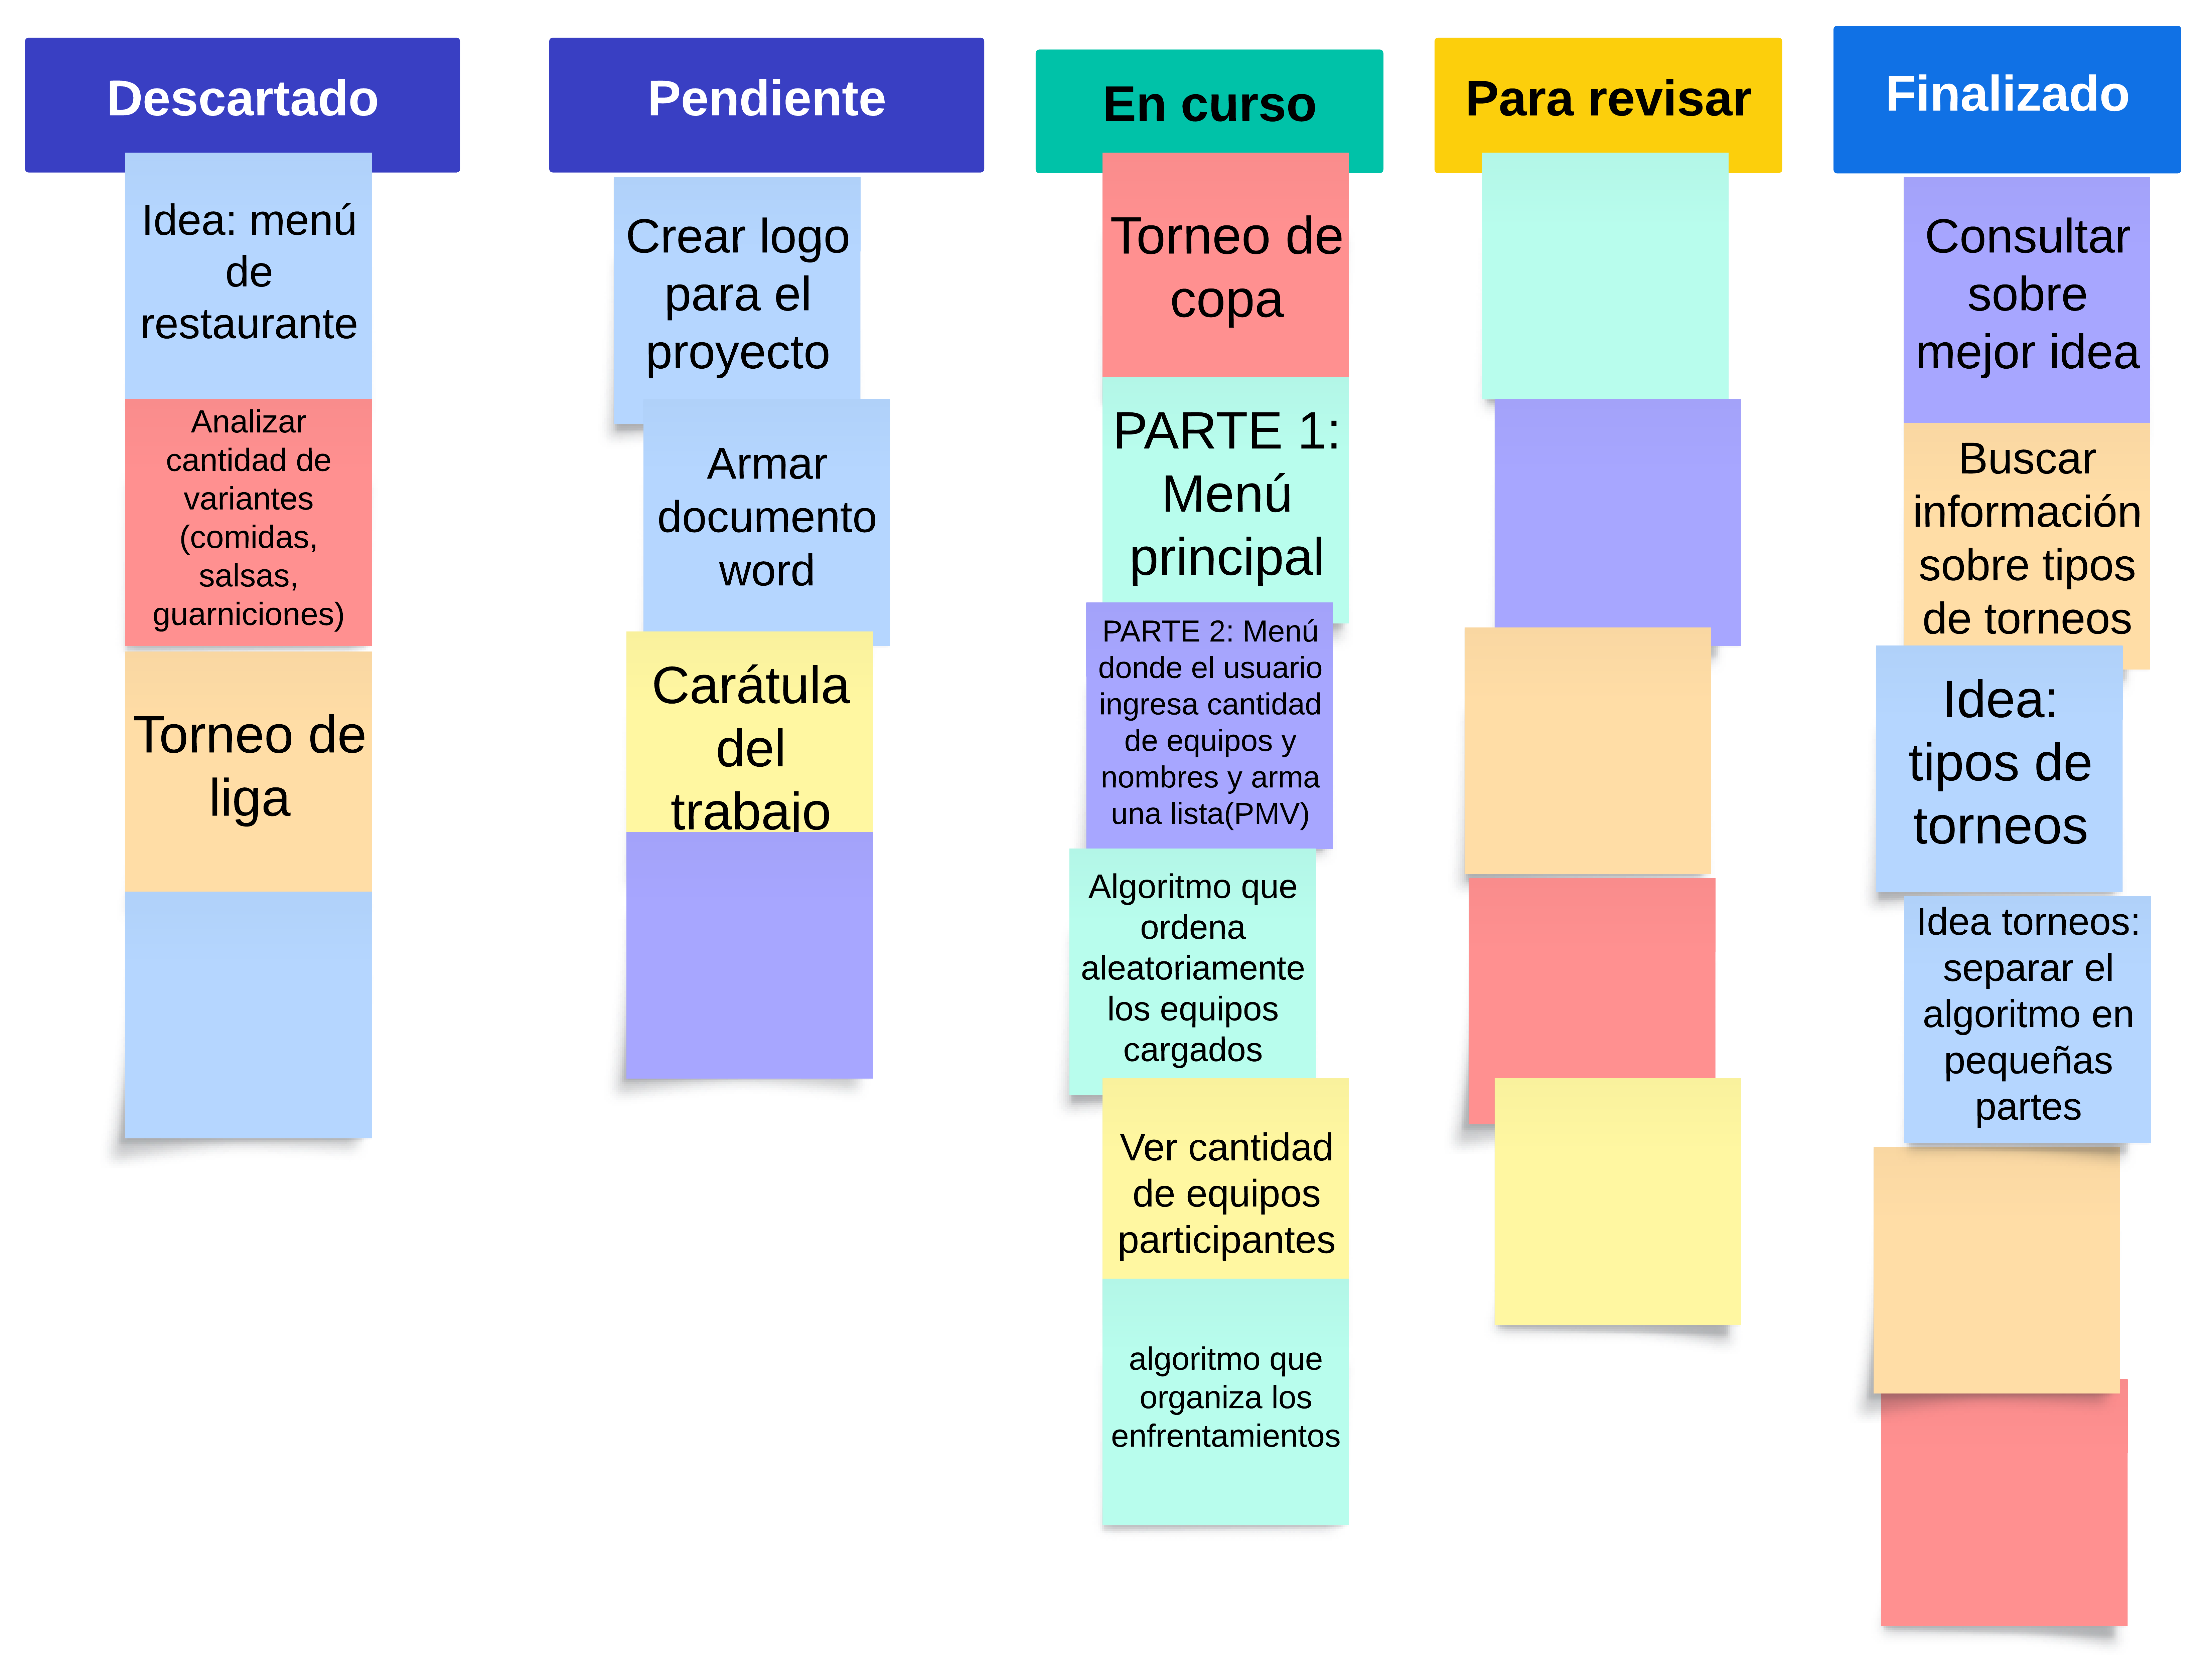

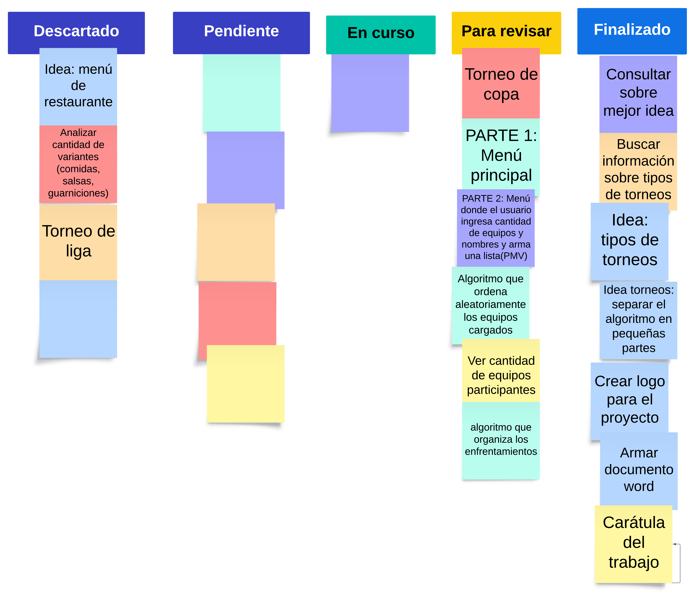

Nuestro cliente, un organizador de torneos en línea, necesita una aplicación en donde pueda ingresar los participantes, organizarlos de manera tal que cree una lista ordenada de manera diferente a como los ingresa, cree los enfrentamientos y diga quién es el equipo ganador.

### **Título: Torneo- Copa Eliminatoria**

El sistema debe proporcionar los siguientes **requisitos funcionales**:

* Ordenamiento de lista de manera aleatoria.

El usuario ingresará la cantidad total de equipos o participantes y la aplicación deberá generar una lista con posiciones aleatorias para lograr una mayor transparencia en los enfrentamientos.

* Generación de enfrentamientos.

Luego de la lista aleatoria de los participantes, el programa tendrá que señalar quienes compiten y almacenar el ganador en cada enfrentamiento, detallando también en que ronda se encuentran.

* Interfaz de Usuario Amigable:

Proporcionar una interfaz de usuario intuitiva y sencilla, que indique al usuario los requisitos para empezar con la competencia y aporte información sobre cómo trabaja el sistema.